08 апреля

- Тема «Служба охраны труда на предприятии: назначение, основные задачи, права, функциональные обязанности. Основание для заключения договоров со специалистами или организациями, оказывающими услугу по охране труда. Обязанности работодателя по обеспечению безопасных условий и охраны труда. Обязанности работника по соблюдению норм и правил по охране труда.

Инструкция для работы:

1.В библиотеке Znanium находим учебник Охрана труда в общественном питании и торговле https://new.znanium.com/catalog/document?id=344636
2. Ознакомиться с теоретическим материалом стр.1-9

- Тема: «Дополнительные гарантии по охране труда отдельных категорий работников
Обеспечение и профессиональная подготовка в области охраны труда. Инструктажи по охране и технике безопасности (вводный, первичный, повторный, внеплановый, текущий), характеристика, оформление документации. Финансирование мероприятий по улучшению условий и охраны труда»

1.В библиотеке Znanium находим учебник Охрана труда в общественном питании и торговле https://new.znanium.com/catalog/document?id=344636
2. Ознакомиться с теоретическим материалом стр.10-14

- ПЗ № 2 Оформление документации по инструктажам по охране труда и технике безопасности

В тетради записываем число и Тему №1. , изучаем теорию, переходим к Теме №2, записываем тему в тетрадь, далее переходим к выполнению ПЗ№2. ПЗ№2 выполняем по рекомендации к нему.

Домашнее задание:
Ответьте на вопросы
1.Что подразумевается под понятием «Охрана труда»?
2.Кто осуществляет управление охраной труда?
3.Обязан ли работодатель обеспечивать требования законодательства об охране труда на каждом рабочем месте?
4.Кто несет ответственность за состояние условий труда на предприятии?
5. Какие положения содержит законодательство об охране труда ?
6.Допускаются ли лица моложе 18 лет к выполнению работ, к которым предъявляются дополнительные требования безопасности труда?
7.Какая предельно допустимая нагрузка при подъеме и перемещению тяжестей вручную при чередовании с другой работой (до 2 раз в час) установлена для женщин?
8. Какая предельно допустимая нагрузка при подъеме и перемещению тяжестей вручную постоянно в течение рабочей смены установлена для женщин?
9.На каких работах запрещается применение труда женщин?
10.Какая предельно допустимая нагрузка при подъеме и перемещению вручную груза постоянно в течение рабочей смены ( для юношей достигших 17 лет) установлена для юношей моложе 18 лет?
11.Сколько времени могут находиться на рабочих местах в течение дня обучающиеся среднего профессионального образования во время прохождения ими производственной практики или проведения работ по договору?

Инструкция к знаниум:

В поиск ввести название книги

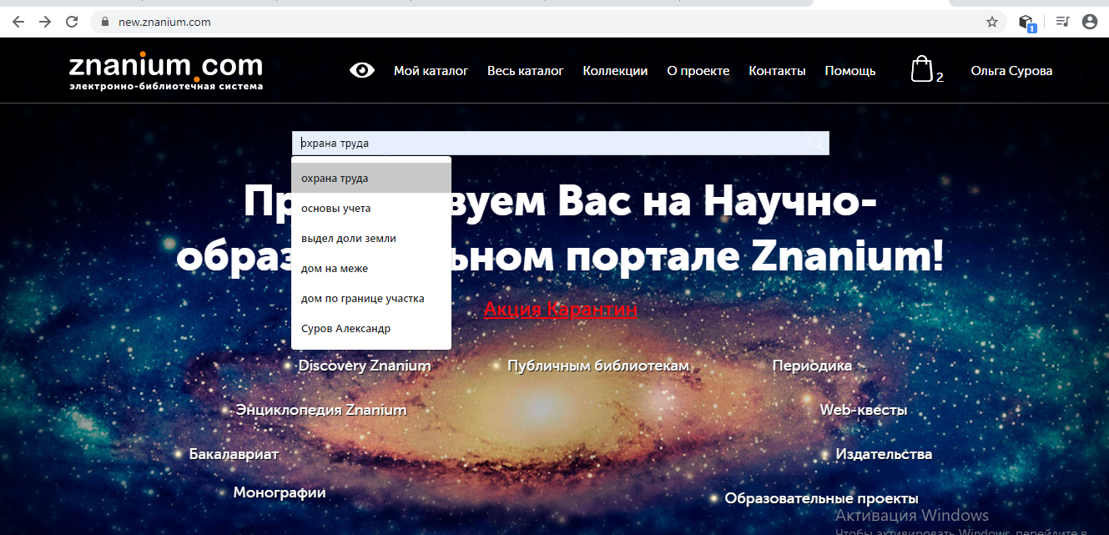
Выбрать слева РАСШИРЕННЫЙ ПОИСК
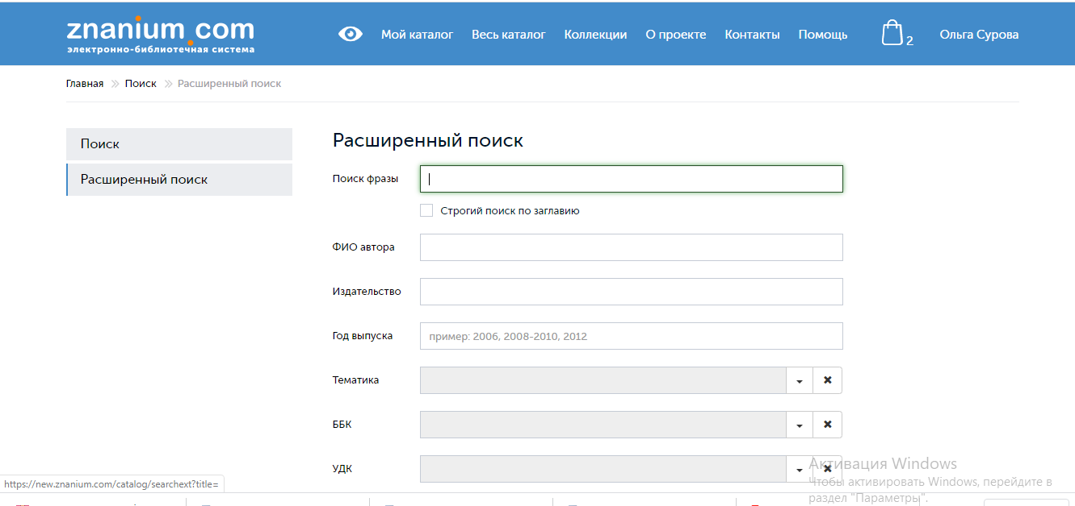

Внизу выбрать В моей подписке поставить галочку ДА
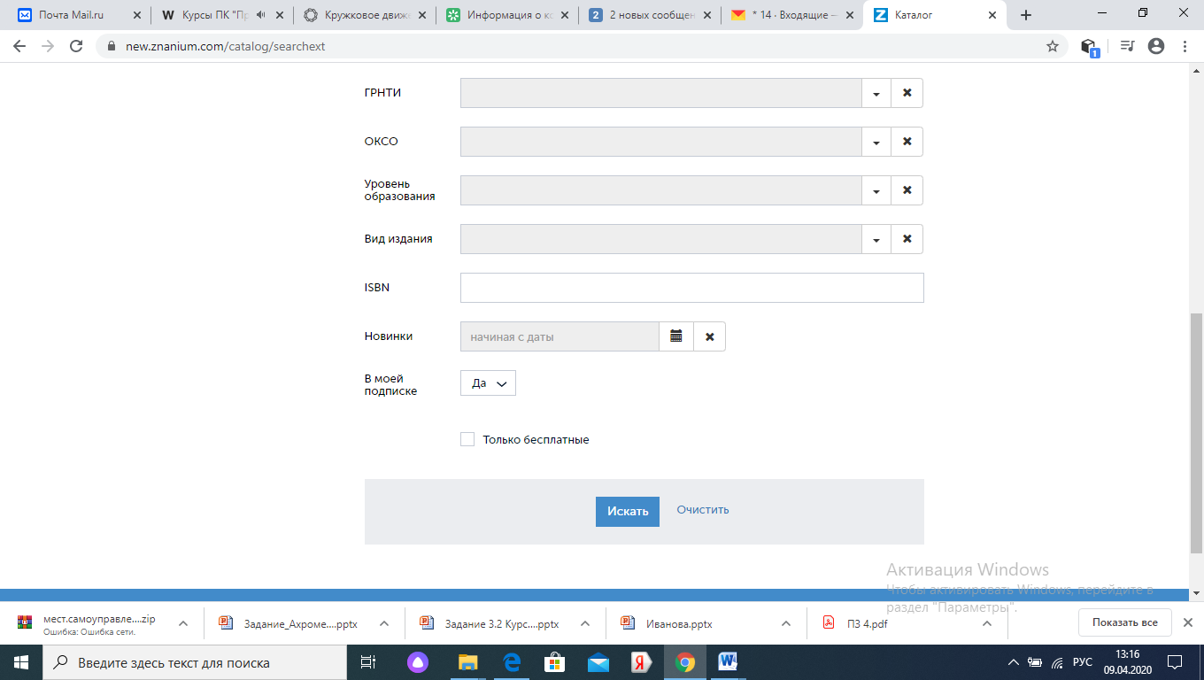

И выбрать книгу которая вам нужна

